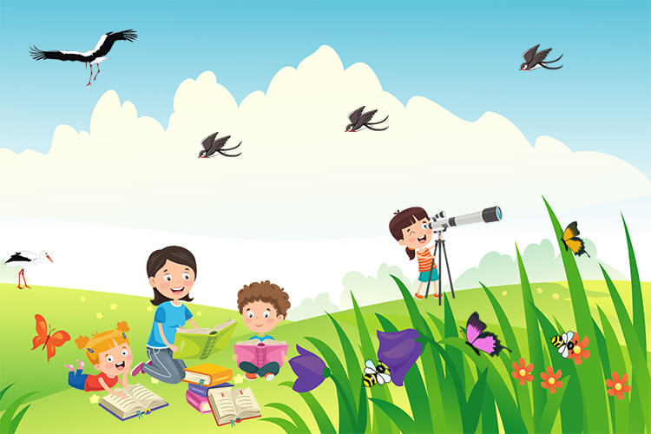
CO ROBIMY W MAJU? GRUPA 5,6-LATKÓW

I.ZAMIERZENIA WYCHOWAWCZE
1.Rozbudzanie zainteresowań społecznych poprzez poznawanie najbliższych sąsiadów Polski, ich kultury, języka, ciekawostek turystyczno-kulturowych poprzez literaturę, ilustracje, filmy i doświadczenia dzieci.
2.Wyzwalanie naturalnej potrzeby dziecka – poznawania otaczającej przyrody – poprzez stwarzania warunków do obserwacji i doznawania różnorodnych przeżyć i emocji oraz odnajdywania swego miejsca w naturze.
3.Wyzwalanie naturalnej potrzeby dzieci do wyrażania uczuć i okazywania więzów rodzinnych poprzez stwarzanie warunków do świętowania Dnia Matki.
4.Kształtowanie właściwych postaw społecznych i moralnych w odniesieniu do dzieci różnych ras i narodowości, nabywanie cech społecznie pożądanych jak np. tolerancji, szacunku i równego traktowania mimo różnic w wyglądzie, osobowości i rozwoju.

II.CELE OPERACYJNE
- znają nazwy wybranych państw w Europie i na świecie
- nazywają i rozpoznają ich charakterystyczne zabytki i ciekawe miejsca
- wiedzą z czego słyną niektóre państwa np. pizza, klocki lego itp.
- poznają niektóre rośliny i zwierzęta żyjące na łące
- wyzbywają się animozji do niektórych z nich
- poznają cykl rozwojowy owada
- określają role społeczne poszczególnych członków rodziny
- wyrażają i okazują swoje uczucia dla rodziców
- znają charakterystyczne cechy wyglądu dzieci różnych ras
- są tolerancyjne, rozumieją odmienność wyglądu, zachowania i tożsamość potrzeb społecznych, emocjonalnych i rozwojowych
- poznają bryły: sześcian i kulę
- utrwalają cyfry, znaki matematyczne, figury geometryczne
- układają i odczytują działania dodawania, odejmowania
- czytają teksty z poznanymi literami, rozwiązują rebusy i krzyżówki
- sprawnie rysują szlaczki i wzory litero podobne
- wie, dlaczego rodzica jest ważna w życiu człowieka,
- poznają sposoby sprawiania pomocy i przyjemności rodzicom,
- wie co znaczy słowo być przyjacielem,
-poznają dzieci mieszkające w różnych częściach świata

III.TEMATY KOMPLEKSOWE
1.POZNAJEMY CIEKAWE MIEJSCA NA ŚWIECIE
2.ODWIEDZAMY WIOSENNĄ ŁĄKĘ
3. MOJA RODZINA
4. POZNAJEMY DZIECI ŚWIATA

IV. PIOSENKI I WIERSZE
PANI PSZCZOŁA
1.Pani pszczoła już od rana bardzo jest zapracowana.
Pyłek, nektar z kwiatów zbiera i do ula go zabiera.
A tam pszczoły robotnice- wirujące tanecznice.
W tańcu bagaż odbierają i do plastra go chowają.
Ref. A gdy minie trochę czasu będzie miodek z łąki, lasu.
Z lipy będzie miód lipowy, z wrzosu będzie miód wrzosowy.
Na chore gardła, na pomoc brzuszkom
oraz dla babci na słabe serduszko.
2.Lata, lata pani pszczoła, uśmiechnięta i wesoła.
Łąki, sady musi zwiedzić, tyle kwiatów dziś odwiedzić!
Pracy dużo, pracy wiele, przeszkadzają w pracy trzmiele.
Ale pszczoła dalej lata, aromatów szuka w kwiatach.
Ref.A gdy minie…

RYBY, ŻABY I RAKI
Ryby, żaby i raki
Raz wpadły na pomysł taki,
Żeby opuścić staw, siąść pod drzewem
I zacząć zarabiać śpiewem.
No, ale cóż, kiedy ryby
Śpiewały tylko na niby,
Żaby na aby-aby,
A rak byle jak.
Karp wydął żałośnie skrzele:
„Słuchajcie mnie, przyjaciele,
Mam sposób zupełnie prosty –
Zacznijmy budować mosty!
No, ale cóż, kiedy ryby
Budowały tylko na niby,
Żaby na aby-aby,
A rak byle jak.
Rak tedy rzecze: „Rodacy,
Musimy wziąć się do pracy,
Mam pomysł zupełnie nowy –
Zacznijmy kuć podkowy!
„No, ale cóż, kiedy ryby
Kuły tylko na niby,
Żaby na aby-aby,
A rak byle jak.
Odezwie się więc ropucha:
„Straszna u nas posucha,
Coś róbmy, coś zaróbmy,
Trochę żywności kupmy!
Jest sposób, ja wam mówię,
Zacznijmy szyć obuwie!
„No, ale cóż, kiedy ryby
Szyły tylko na niby,
Żaby na aby-aby,
A rak byle jak.
Lin wreszcie tak powiada:
„Czeka nas tu zagłada,
Opuściliśmy staw przeciw prawu –
Musimy wrócić do stawu”.
I poszły, lecz na ich szkodę
Ludzie spuścili wodę.
Ryby w płacz, reszta też, lecz czy łzami
Zapełni się staw, zważcie sami?
Zwłaszcza że przecież ryby
Płakały tylko na niby,
Żaby na aby-aby,
A rak byle jak!
Zwłaszcza że przecież ryby
Płakały tylko na niby,
Żaby na aby-aby,
A rak byle jak!
Zwłaszcza że przecież ryby
Płakały tylko na niby,
Żaby na aby-aby,
A rak byle jak!

BRAWA DLA MAMUSI
Raz, dwa, trzy, cztery, mamie dziś dziękować chcemy,
Dziś święto mamy.
Wszystkim mamom dzisiaj winszujemy!
Moja mama to naprawdę
wystrzałowa dama,
włosy cudnie uczesane, jest pięknie ubrana.
Może teraz mamo droga tajemnicę zdradzisz
jak to robisz, że ze wszystkim świetnie sobie radzisz.
Brawa dla mamusi, dla mamusi brawa
za to, że jest zawsze
zawsze, tak kochana.
Moja mama co dzień, co dzień uśmiechnięta,
ciągle miła i wesoła nie tylko od święta.
To jest wielka tajemnica jak to robi mama,
że wygląda tak cudownie od samego rana.
Cały dzień ma tyle pracy, że trudno uwierzyć,
za to wszystko mojej mamie buziak się należy.
Brawa dla mamusi, dla mamusi brawa
za to, że jest zawsze
zawsze, tak kochana.
Moja mama co dzień, co dzień uśmiechnięta,
ciągle miła i wesoła nie tylko od święta.
LIST
W bardzo pięknej sukni w kwiaty
pisze mama list do taty:
„Kochany tato !
Bardzo cię kocham
Kochany tato !
Nudno mi trochę !
Więc kup mi, proszę,
trzy niespodzianki:
żywego pieska,
misia i sanki,
i jeszcze rower,
i jeszcze za to
bardzo cię kocham,
kochany tato !”
W pięknej kurtce od piżamy
pisze tata list do mamy:
„Kochana mamo !
Jestem już grzeczny
i nie grymaszę
przy zupach mlecznych !
Więc kup mi, proszę,
trzy niespodzianki:
lalkę i pralkę,
i wycinanki,
i jeszcze farby
kup m i tak samo !
Bardzo cię kocham,
kochana mamo”
Na tym się kończy zabawa cała –
mama córeczkę spać zawołała.
DZIECI CALEJ ZIEMI
1. Na całej Ziemi mieszkają dzieci.
To samo słońce w górze im świeci.
Każde chce kochać mamę i tatę.
Każde chce zawsze być przez nich kochane.
Ref. Jesteśmy dziećmi. to nasz świat.
Czy ktoś ma mniej czy więcej lat.
Mamy marzenia, aby spełniać je
to jest nasz cel, to jest nasz cel.
Lubimy żarty, figle też,
śmiech i zabawy, słońce i deszcz.
Przyjaciół wielu lubimy mieć
i lody, lody, lody jeść!
2.Na całej ziemi dzieci jest wiele
i wszystkie lubią w morzu kąpiele.
Lubią spacery, lubią huśtawki,
bajki, piosenki i nowe zabawki.
Ref. Jesteśmy dziećmi…

